SITHS eID ersätter Net iD inom VGR
Informationen nedan vänder sig till användare av SAMSA inom VGR
Vad kommer att ske?
- Koncernstab Digitalisering kommer inom kort att påbörja avvecklingen av Net iD som ersätts av SITHS eID
- I praktiken så innebär det att systemet SITHS eID Windowsklient med minidriver ersätter Net iD Client och SITHS eID Windowsklient på datorer
Hur påverkas användarna?
- Alla användare av system som kräver inloggning med SITHS-kort kommer att behöva byta autentiseringsmetod till SITHS eID
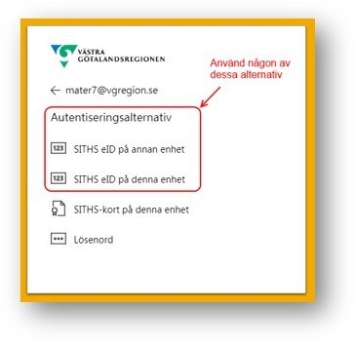
Figur 1: Exempel på inloggning med SITHS-kort
Varför utförs denna aktivitet?
- Leverantören Inera slutar att tillhandahålla support för Net iD
Vad är/gör Net iD och SITHS eID?
- Dessa två applikationer möjliggör autentisering med SITHS-kort för system som kräver detta

När är arbetet inplanerat?
- Redan under vecka 7 så kommer datorer som kvalificerar sig som lämpliga att hanteras, mer information kommer inom kort
Hur hittar jag Net iD på min dator?
- Se bild:
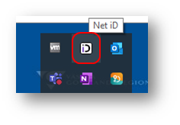
Figur 2: Ikonen för Net iD i aktivitetsfältet
Hur hittar jag SITHS eID på min dator?
- Se bild:
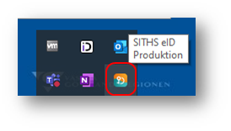
Figur 3: Ikonen för SITHS eID i aktivitetsfältet
Vem är ansvarig för arbetet?
Mattias Erngrund, IT Projektledare, Koncernstab Digitalisering
Telefon: 0767-89 21 25, E-post: mattias.erngrund@vgregion.se

